Лабораторная работа №6
  - дисциплина: Архитектура компьютера
Трофимов Владислав Алексеевич
Содержание

Список иллюстраций

Список таблиц

Цель работы
Приобретение практических навыков взаимодействия пользователся с системой посредством командной строки.

Задание
- Определите полное имя вашего домашнего каталога. Далее относительно этого каталога будут выполняться последующие упражнения.
- Выполните следующие действия: 2.1. Перейдите в каталог /tmp. 2.2. Выведите на экран содержимое каталога /tmp. Для этого используйте команду ls с различными опциями. Поясните разницу в выводимой на экран информации. 2.3. Определите, есть ли в каталоге /var/spool подкаталог с именем cron? 2.4. Перейдите в Ваш домашний каталог и выведите на экран его содержимое. Определите, кто является владельцем файлов и подкаталогов?
- Выполните следующие действия: 3.1. В домашнем каталоге создайте новый каталог с именем newdir. 3.2. В каталоге ~/newdir создайте новый каталог с именем morefun. 3.3. В домашнем каталоге создайте одной командой три новых каталога с именами letters, memos, misk. Затем удалите эти каталоги одной командой. 3.4. Попробуйте удалить ранее созданный каталог ~/newdir командой rm. Проверьте, был ли каталог удалён. 3.5. Удалите каталог ~/newdir/morefun из домашнего каталога. Проверьте, был ли каталог удалён.
- С помощью команды man определите, какую опцию команды ls нужно использовать для просмотра содержимого не только указанного каталога, но и подкаталогов, входящих в него.
- С помощью команды man определите набор опций команды ls, позволяющий отсортировать по времени последнего изменения выводимый список содержимого каталога с развёрнутым описанием файлов.
- Используйте команду man для просмотра описания следующих команд: cd, pwd, mkdir, rmdir, rm. Поясните основные опции этих команд.
- Используя информацию, полученную при помощи команды history, выполните модификацию и исполнение нескольких команд из буфера команд.

Теоретическое введение
Воперационной системетипа Linux взаимодействие пользователя с системой обычно осуществляется с помощью командной строки посредством построчного ввода ко манд.При этомобычноиспользуется командные интерпретаторы языка shell: /bin/sh; /bin/csh; /bin/ksh. Формат команды. Командой в операционной системе называется записанный по специальным правиламтекст(возможно с аргументами),представляющий собой ука зание на выполнение какой-либо функций (или действий) в операционной системе. Обычно первым словом идётимя команды,остальнойтекст—аргументы или опции, конкретизирующиедействие. Общийформаткомандможнопредставитьследующимобразом: Команда man. Командаmanиспользуетсядляпросмотра(оперативная помощь) вдиа логовом режиме руководства (manual) по основным командам операционной системы типа Linux. Форматкоманды: man Пример(вывод информацииокомандеman): 1 man man Дляуправленияпросмотромрезультатавыполнениякомандыmanможноиспользовать следующие клавиши:–Space—перемещениеподокументунаоднустраницувперёд; Enter —перемещение подокументу на одну строку вперёд; q —выходизрежимапросмотраописания. Команда cd. Командаcdиспользуетсядляперемещенияпофайловойсистемеопера ционной системытипа Linux.

Выполнение лабораторной работы
Вывожу путь к домашнему каталогу, смотрю содержание каталога tmp. (рис. 1)
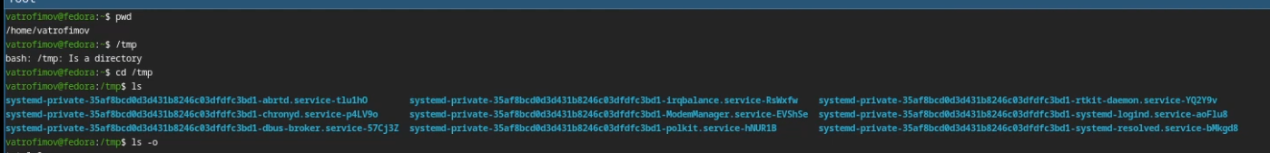
Рис. 1: tmp и домашний каталог
Использую команду ls с разными флагами. (рис. 2)
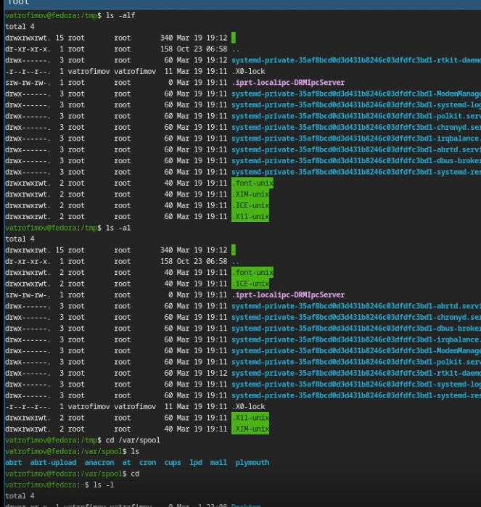
Рис. 2: Использование команды ls
Проверяю есть ли подкаталог cron в /var/spool. (рис. 3)
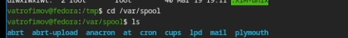
Рис. 3: Проверка
Проверяю права доступа. (рис. 4)
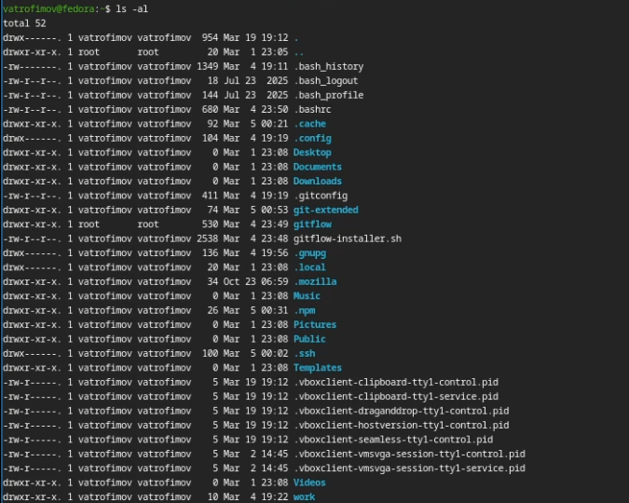
Рис. 4: Права доступа в домашнем каталоге
Работа с папками. (рис. 5)
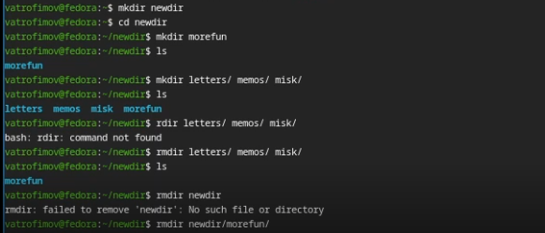
Рис. 5: Создание и удаление каталогов
Смотрю историю команд, изменяю их. (рис. 6)
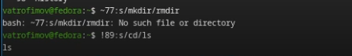
Рис. 6: Изменение команд

Контрольные вопросы
- Командная строка (или «консоль») – это текстовый интерфейс между человеком и компьютером, в котором инструкции компьютеру даются путём ввода с клавиатуры текстовых строк (команд). Интерфейс командной строки противопоставляется управлению программами на основе меню, а также различным реализациям графического интерфейса. Команды, введённые пользователем, интерпретируются и выполняются специальной программой — командной оболочкой (или «shell» по-английски).
- Для определения абсолютного пути к текущему каталогу используется команда pwd (print working directory). Пример (абсолютное имя текущего каталога пользователя dharma): (pwd результат: /afs/dk.sci.pfu.edu.ru/home/d/h/dharma)
- При помощи команды ls -F. (ls -F install-tl-unx/ newdir/ work/ Видео/ Документы/ Загрузки/ Изображения/ Музыка/ Общедоступные/ ‘Рабочий стол’/ Шаблоны/)
- С помощью команды ls -a. (ls -a . .. .bash_history .bash_logout .bash_profile .bashrc .cache .config .gitconfig .gnupg .lesshst .local .mozilla .pki .texlive2022 .var .vboxclient-clipboard.pid .vboxclient-draganddrop.pid .vboxclient-display-svga-x11.pid .vboxclient-seamless.pid .vscode .wget-hsts Видео Документы Загрузки Изображения install-tl-unx Музыка newdir Общедоступные ‘Рабочий стол’ work Шаблоны)
- Команда rm используется для удаления файлов и/или каталогов. Чтобы удалить каталог, содержащий файлы, нужно использовать опцию -r. Без указания этой опции команда не будет выполняться (rm -r abc). Если каталог пуст, то можно воспользоваться командой rmdir. Если удаляемый каталог содержит файлы, то команда не будет выполнена — нужно использовать rm -r имя_каталога.
- С помощью команды history.
- Можно модифицировать команду из выведенного на экран списка при помощи следующей конструкции: !:.s///(!3:s/a/Fls-F)
- Если требуется выполнить последовательно несколько команд, записанных в одной строке, то для этого используется символ точка с запятой. (cd; ls)
- Если в заданном контексте встречаются специальные символы (типа «.», «/», «*» и т.д.), надо перед ними поставить символ экранирования (обратный слэш).
- Чтобы вывести на экран подробную информацию о файлах и каталогах, необходимо использовать опцию -l. При этом о каждом файле и каталоге будет выведена следующая информация: – тип файла, – права доступа, – число ссылок, – владелец, – размер, – дата последней ревизии, имя файла или каталога.
- Относительный путь — это ссылка, указывающая на другие страницы вашего сайта относительно веб-страницы, на которой эта ссылка уже находится. Пример относительного пути: ./docs/files/file.txt Пример абсолютного пути: cd /home/dmbelicheva/work/study
- С помощью команды help.
- Клавиша Tab.

Вывод
Мы преобрали практические навыки взаимодействия с системой посредством командной строки.

Список литературы

